§8.2 正态总体参数的假设检验
本节结合假设检验的基本思想和方法讨论正态总体参数的检验.
8.2.1 单个正态总体均值的检验
设样本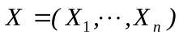为来自总体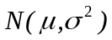的简单随机样本.
考虑如下关于均值的检验问题:
(1) 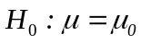 对 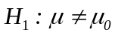,
(2) 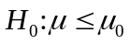 对 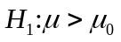,
(3) 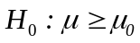 对 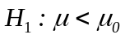,
其中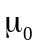为已知常数， 这三个检验问题中, (1)称为双边检验问题,(2)和(3)称为单边检验问题.总体方差是否已知对检验有影响.下面分类讨论.
1.已知时的U检验
样本均值是的点估计,因此容易想到,检验统计量取为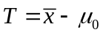.
对于检验问题(1), 在原假设成立时, 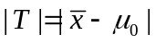的值倾向于偏小; 而在原假设不成立时,它的值倾向于偏大.换言之,如果由样本得到的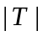的值越大,则说明样本与原假设越有矛盾,因此拒绝域具有如下形式：
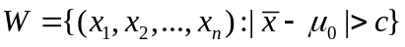,
而临界值待定.
对于给定的检验水平,临界值满足
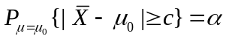，
由于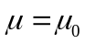时,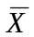～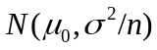,从而
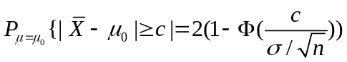，
即临界值满足
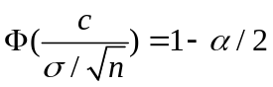，
所以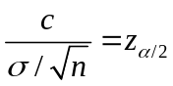，即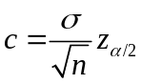.至此,我们可确定假设检验问题(1)的拒绝域为
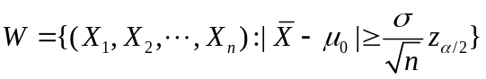.
我们常可把检验统计量取为样本均值的函数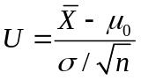,那么检验问题(1)的拒绝域可表示为
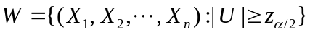,
常简写为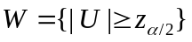.
类似地可得检验问题（2）的水平为的拒绝域为
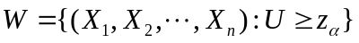，
常简写为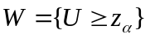.检验问题（3）的水平为的拒绝域为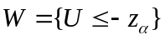.
2.未知时的t检验
在未知时,检验统计量就不能简单地取为样本均值或,因为样本均值的分布与有关,而不是统计量.一个自然的想法是把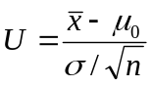中未知参数替换为样本标准差,这就形成了t检验统计量：
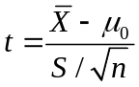.
下面讨论检验问题(2)的求解.仿上面的分析可以看出检验问题(2)的拒绝域具有如下形式：
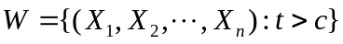,
对于给定的检验水平,临界值满足
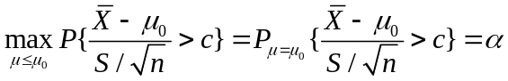，
由于当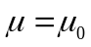时, ～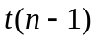,所以即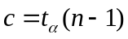.因此检验问题(2)的拒绝域为
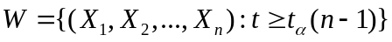,或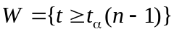.
同样的分析,可得
检验问题(1)的拒绝域为
或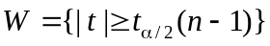.
检验问题(3)的拒绝域为
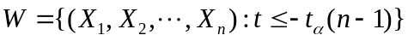或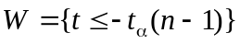.
例(P184)
8.2.2两个正态总体均值的检验
设样本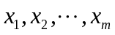和样本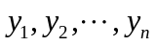相互独立,分别来自正态总体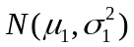和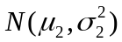.样本均值分别为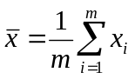,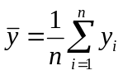,样本方差分别为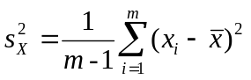,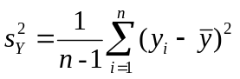.
考虑如下检验问题:
(1) 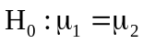 对 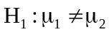,
(2) 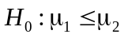 对 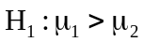,
(3) 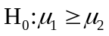 对 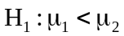.
1.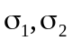已知时的两样本均值的检验
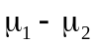的点估计为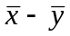,且在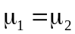时, ～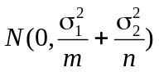,由此可采用检验法,检验统计量取为
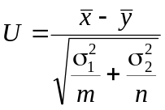,
在时, ～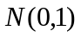,从而可得
检验问题(1)的拒绝域为
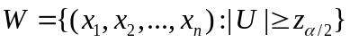,或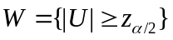.
检验问题(2)的拒绝域为
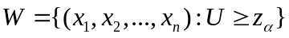,或.
检验问题(3)的拒绝域为
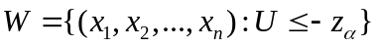,或.
2.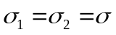但未知时的两样本均值的t检验
在时, 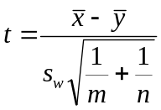～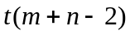,从而可取检验统计量
.
类似的分析可得
检验问题(1)的拒绝域为
,或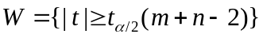.
检验问题(2)的拒绝域为
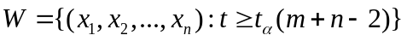,或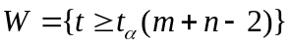.
检验问题(3)的拒绝域为
,或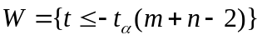.
例(P185)
8.2.3成对数据检验
在对两个总体均值进行比较时，有时数据是成对出现的，成对出现的数据记为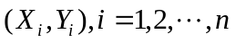.而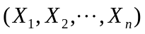与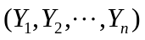往往并不是独立的.此时若采用两独立样本的检验法，所得的结论有可能不对.
我们假设是来自二维总体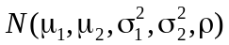的样本，从而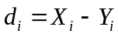，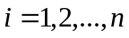为来自总体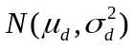的样本，其中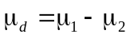，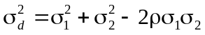.则比较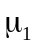与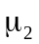是否相等的问题就转化为考察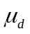是否为零的问题，于是问题就化为检验如下假设：
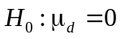 对 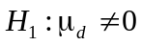,
例(P186)

8.2.4 正态总体方差的检验
1.单个正态总体方差的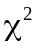检验
设样本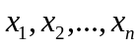为来自总体的简单随机样本.样本方差为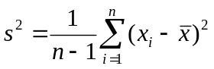.
考虑如下关于总体方差的检验问题:
(1) 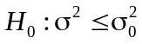 对 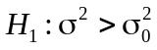,
(2) 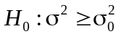 对 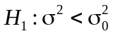,
(3) 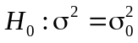 对 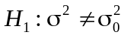,
其中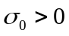为已知的正常数， 这三个检验问题中, (1)和(2)为单边检验,(3)为双边检验.
通常考虑总体均值未知时,对方差的检验(均值已知时,对方差的检验可类似地得到).
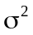的点估计为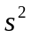,且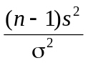～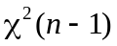,因此取检验统计量
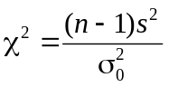,
则对应于这三个检验的拒绝域依次为
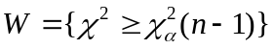;
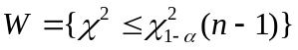;
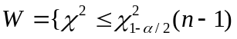 或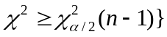.
例(P190)
2.两总体方差的检验
设样本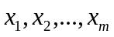和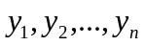相互独立，分别来自正态总体和，，，,.
考虑如下三个检验问题:
(1) 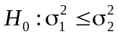 对 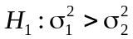
(2) 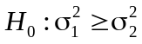 对 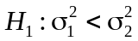
(3) 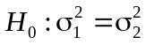 对 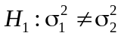
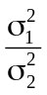的点估计为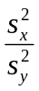,且当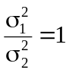时, ～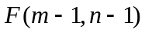,因此取检验统计量
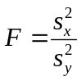,
则对应于这三个检验的拒绝域依次为
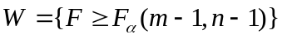;
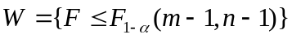;
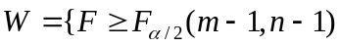 或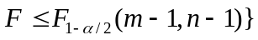.
例(P191)
补充 其他分布参数的假设检验
1.比率的假设检验
比率可看作是某事件发生的概率，即可看作是二点分布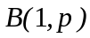中的参数.这类假设检验问题可这样描述：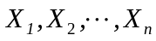为来自总体的简单随机样本，检验问题主要有下列三个.
（1）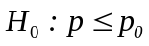 对 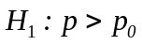,
（2）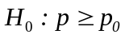 对 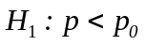,
（3）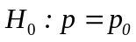 对 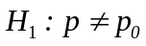.
这些问题在前面已经讨论过.在实用中，通过计算检验的值去回答这些问题更方便些(检验的值以后介绍).
在大样本场合，有近似的检验方法.当样本容量充分大时，且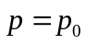时，统计量
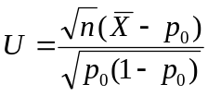近似服从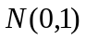,因此可得上述三个检验问题的拒绝域依次是
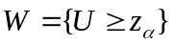；
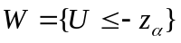；
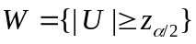.
例 3.5.1 在对某工厂产品的一次例行检查中，随机抽查了80件产品，发现有11件不合格品，设为这批产品的次品率，在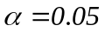下检验假设
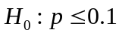 对 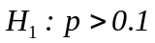
解：由于样本容量较大，可采用大样本检验方法.检验统计量的观察值为
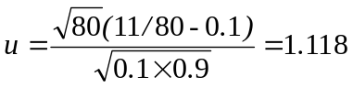,
可见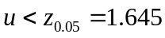，所以不拒绝原假设，即在水平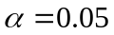下不能认为这批产品的次品率显著地高于10%.
2.泊松总体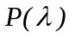参数的假设检验问题可仿上面方法.
3.指数分布的参数的假设检验.
设总体服从参数为的指数分布，其密度函数为
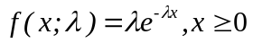,
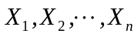为来自总体的简单随机样本.考虑如下假设检验问题
（1）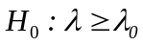 对 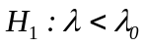
（2） 对 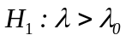
（3）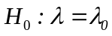 对 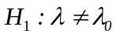
由于总体的均值为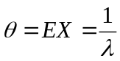，在实际应用中常对指数分布总体的均值的假设作检验.上面三个假设分别对应着下面三个假设
（1）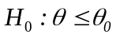 对 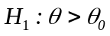
（2）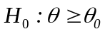 对 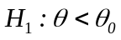
（3）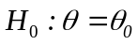 对 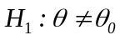
检验统计量取为
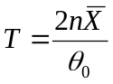
由于在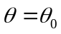时，～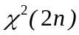，从而可得以上三个假设检验问题的拒绝域分别为
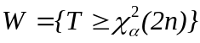；
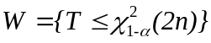；
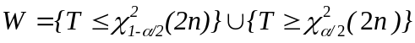.
例 设某种元件的寿命（单位：h）服从指数分布，现取5个元件作进行试验，观测到失效时间：395,4094,119,11572,6133.在水平上检验假设
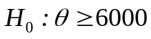 对 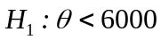
经计算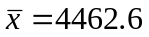,检验统计量的观察值为
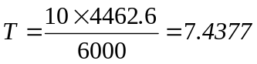
查表得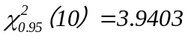,由于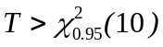,故不拒绝原假设.不能认为元件的平均寿命低于6000h.

